الموجة الصوتية | النابض
 | 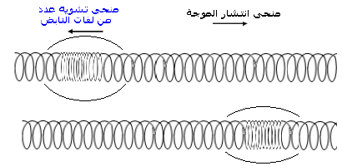
التأخر الزمني | الحبل
 | 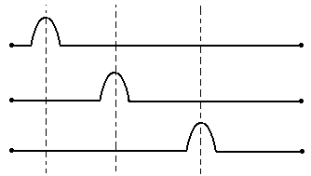
ظاهرة الحيود
الدورية الزمانية و الدورية المكانية
M₂
M₁
M₄
M₃
S
T
T
T
T
P₂
P₁
P₃

T
T
T
P₀
t
y
مظهر الحبــل في لحظــة t
M₂
M₁
M₄
M₃
S
λ
λ
λ
λ
P₂
P₁
P₃

λ
λ
λ
P₀
x
y
مظهر الحبــل في لحظــة t
الموجات الدائرية | الموجات المستقيمية
λ
λ
λ
λ
هزاز
حيود موجة ضوئية
حيـود الضـوء بواسطـة ثقب
θ
حيـود الضـوء بواسطـة شــق

